版本信息

版本 | 日期 | 描述 | 作者
1.0 | 010/03/2016 | ALU模块设计文档 | xld

封面版本信息必须与本页最后版本保持一致。
ALU模块设计方案
算术逻辑运算器（ALU）是数字计算机中执行加、减等算术运算，执行与、或等逻辑运算，以及执行比较、移位、传送等操作的功能部件，本模块实现32位的ALU。本文描述MIPS单周期处理器的ALU模块的功能、接口、时序及其实现。

1 功能
ALU主要完成：
- 有符号数的加减运算
- 无符号数的加减运算
- 与、或逻辑运算
- 算术右移
- 逻辑左移、右移
- 有符号小于置1运算
- 无符号小于置1运算

2 接口说明
表1 ALU接口信号定义
信号名称 | 方向 | 含义
ALU_DA[31:0] | IN | ALU第一个输入数据端口，32位宽度
ALU_DB[31:0] | IN | ALU第二个输入数据端口，32位宽度
ALUctr[3:0] | IN | ALU运算功能编码，12种指令需要4位编码
ALU_SHIFT[4:0] | IN | ALU移位次数
ALU_ZERO | OUT | 运算结果全零标志
ALU_OverFlow | OUT | 有符号运算溢出标志
ALU_DC[31:0] | OUT | ALU运算结果

3 时序说明
Clk
PC
Rs, Rt, Rd,
Op, Func
Clk-to-Q
ALUctr
Instruction Memory Access Time
Old Value
New Value
RegWr
Old Value
New Value
Delay through Control Logic
busA
Register File Access Time
Old Value
New Value
busB
ALU Delay
Old Value
New Value
Old Value
New Value
New Value
Old Value
ExtOp
Old Value
New Value
ALUSrc
Old Value
New Value
MemtoReg
Old Value
New Value
Address
Old Value
New Value
busW
Old Value
New
Delay through Extender & Mux
Register
Write Occurs
Data Memory Access Time
PC+4
PC+4 PC

4 实现方案
算术逻辑运算器（ALU）的具体实现方案如图1。分析图1的功能，并按功能要求将图1补充完整（即与逻辑和移位功能的实现）。

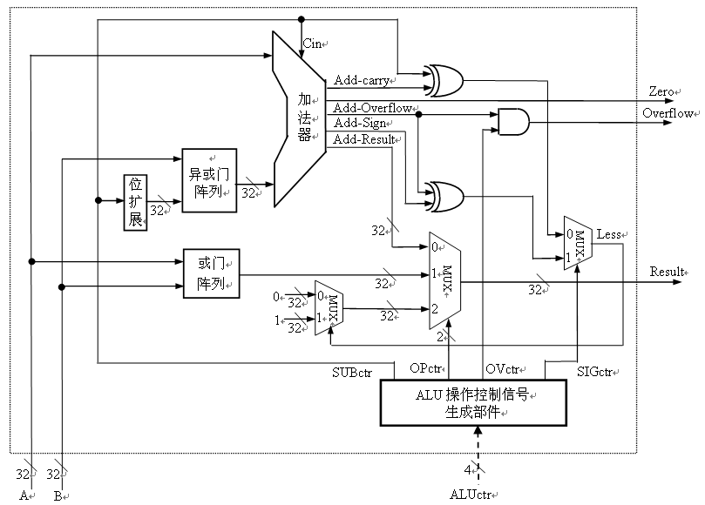
图1 ALU实现方案

表1 ALU控制信号
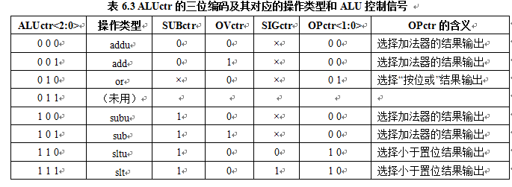
SUBctr = ALUctr<2>（作为加减控制信号，同时作为与或控制信号）
ANDctr = ALUctr<0>
OVctr = !ALUctr<1>&ALUctr<0>
SIGctr = ALUctr<0>
OPctr<1> = ALUctr<2> & ALUctr<1>
OPctr<0> = （!ALUctr<2> & ALUctr<1> & !ALUctr<0>）| ALUctr<3>
根据（Opctr=2’b11时作为移位输出选择）、ALUctr<3:0>==4’b10000逻辑左移，ALUctr<3:0>==4’b10001逻辑右移，ALUctr<3:0>==4’b10010算术右移等要求修改补充表1。

5 电路设计描述
module (ALU_DA,ALU_DB,ALUctr,ALU_SHIFT,ALU_ZERO,ALU_OverFlow,ALU_DC)

input [31:0] ALU_DA;
input [31:0] ALU_DB;
input [3:0] ALUctr;
input [4:0] ALU_SHIFT;
output ALU_ZERO;
output ALU_OverFlow;
output [31:0] ALU_DC;

reg [31:0] ALU_DC;

wire [1:0] OPctr;
wire SUBctr;
wire ANDctr;
wire OVctr;
wire SIGctr;

reg [31:0] SLL_M,SRL_M,SRA_M;

assign SUBctr = ALUctr[2];
assign ANDctr = ALUctr[0];
assign OVctr = !ALUctr[1]&ALUctr[0];
assign SIGctr = ALUctr[0];
assign OPctr<1> = ALUctr[2] & ALUctr[1];
assign OPctr<0> = ?!ALUctr[2] & ALUctr[1] & !ALUctr[0]?| ALUctr[3];

always //SRL
begin
case(ALU_SHIFT)
5'b00000:SRL_M[31:0]=ALU_DA[31:0];
5'b00001:SRL_M[31:0]={1'b0,ALU_DA[31:1]};
5'b00010:SRL_M[31:0]={2'b0,ALU_DA[31:2]};
//.....
5'b11111:SRL_M[31:0]={31'b0,ALU_DA[31]};
default: SRL_M[31:0]=ALU_DA[31:0];
endcase
end

always //SLL
begin
case(ALU_SHIFT)
5'b00000:SLL_M[31:0]=ALU_DA[31:0];
5'b00001:SLL_M[31:0]={ALU_DA[30:0],1'b0};
5'b00010:SLL_M[31:0]={ALU_DA[29:0],2'b0};
//.....
5'b11111:SLL_M[31:0]={ALU_DA[0],31'b0};
default: SLL_M[31:0]=ALU_DA[31:0];
endcase
end

always //SRA
begin
case(ALU_SHIFT)
5'b00000:SRA_M[31:0]=ALU_DA[31:0];
5'b00001:SRA_M[31:0]={1{ALU_DA[31]},ALU_DA[31:1]};
5'b00010:SRA_M[31:0]={2{ALU_DA[31]},ALU_DA[31:2]};
//.....
5'b11111:SRA_M[31:0]={31{ALU_DA[31]},ALU_DA[31]};
default: SRA_M[31:0]=ALU_DA[31:0];
endcase
end

reg [31:0] Soutput;
wire [1:0] Sctr;
assign Sctr=ALUctr[1:0];
always //SHIFT
begin
case(Sctr)
2'b00:Soutput=SRL_M;
2'b01:Soutput=SLL_M;
2'b10:Soutput=SRA_M;
default: Soutput=ALU_DA;
endcase
end

//AND OR logic
wire [31:0] OR_M,AND_M,AND_OR_output;

assign OR_M=ALU_DA | ALU_DB;
assign AND_M=ALU_DA & ALU_DB;
assign AND_OR_output=(ANDctr==1'b1)?AND_M:OR_M;

//ADDER
wire [31:0] BIT_M,XOR_M;

assign BIT_M=32{SUBctr};
assign XOR_M=BIT_M^ALU_DB;
wire ADD_carry,ADD_OverFlow;
wire [31:0] ADD_result;
assign {ADD_carry,ADD_result}=ALU_DA+XOR_M+SUBctr;

assign ALU_ZERO=~(|ADD_result);

assign ADD_OverFlow=((ALUctr=4'b0001)&&((ALU_DA[31]==0)&&(ALU_DB[31]==0)&&(ADD_result[31]==1)))||((ALUctr=4'b0001)&&((ALU_DA[31]==1)&&(ALU_DB[31]==1)&&(ADD_result[31]==0)))
||((ALUctr=4'b0101)&&((ALU_DA[31]==1)&&(ALU_DB[31]==0)&&(ADD_result[31]==0)))||((ALUctr=4'b0101)&&((ALU_DA[31]==0)&&(ALU_DB[31]==1)&&(ADD_result[31]==1)));

assign ALU_OverFlow=ADD_OverFlow & OVctr;
//SLT
wire LESS_M1,LESS_M2,LESS_S,SLT_M;
assign LESS_M1= ADD_carry ^ SUBctr;
assign LESS_M2= ADD_OverFlow ^ ADD_result[31];
assign LESS_S= (SIGctr==1'b0):LESS_M1:LESS_M2;
assign SLT_M= (LESS_S==1'b1):32'hffffffff:32'h00000000;

//RESULT
always
begin
case(OPctr)
2'b00:ALU_DC=ADD_result;
2'b01:ALU_DC=AND_OR_output;
2'b10:ALU_DC=SLT_M;
2'b11:ALU_DC=Soutput;
endcase
end

endmodule

5 仿真验证
ALU_DA[31:0]、ALU_DB[31:0]是两个输入运算数据，ALU_DC[31:0]为运算结果，ALU_ZERO为运算结果的全零标志， ALU_OverFlow为算术运算异常标志，ALU_SHIFT[4:0]为移位次数输入，ALU_CLT[3:0]为ALU操作控制信号。ALUctr取值可为0、1、2、3、4、5、6、7、8、9、10分别对应无符号加、有符号加、逻辑或、逻辑与、无符号减、有符号减、无符号小于置1、有符号小于置1、逻辑右移、逻辑左移、算术右移。通过设置两个输入数据、移位次数信号，然后改变控制输入信号，查看输出结果是否正确。

